ГОНоЧНАЯ ИНСТРУКЦИЯ морского фестиваля

«Паруса Выборга-2012»
29 июня - 01 июля 2012 года

- Правила
Соревнования проводятся в соответствии со следующими правилами:
  - Международные правила парусных гонок ISAF 2009-2012 (ППГ-09);
  - Правила соревнований ВФПС (ППС-2009);
  - Специальные правила ISAF для морских яхт, 2009;
  - Международные правила предупреждения столкновений судов (МППСС-72);
  - Правила плавания в Выборгском заливе;
  - Обязательные постановления по портам Выборг, Высоцк;
  - Гоночная инструкция.
  - Соревнования относятся к 5-й категории по безопасности согласно «Специальным правилам ISAF».
- Допуск
  - К соревнованию допускаются яхты, прошедшие мандатную комиссию на муниципальном причале №10 по адресу: г.Выборг, ул. Штурма, 2. Списки допущенных яхт будут объявлены не позднее 10.00 часа 30 июня 2012 года
- Оповещение участников и Изменения гоночной инструкции
  - Извещения участникам будут вывешиваться на доске официальных объявлений, расположенной на муниципальном причале №10 по адресу: г.Выборг, ул.Штурма, 2.
  - Любые изменения ГИ, произведённые, когда яхты находятся на воде, будут доводиться до каждой яхты членами ГК устно или по радиосвязи на 72канале, этим изменяется ППГ 90.2.
- Календарь соревнований
- 29 июня. 19.00-21.00 Мандатная комиссия.
- 30 июня. 11.30 Старт соревнования
- 30 июня. 20.00 Награждение призёров на территории Муниципального причала №10.
- Распределение яхт по зачётным группам, стартовые группы, флаги, порядок стартов.
  - Распределение яхт по зачетным группам, стартовые группы, флаги стартовых групп и порядок стартов будут объявлены распоряжением председателя Гоночного Комитета по итогам работы Мандатной комиссии и не могут являться основанием для протеста.
  - По предварительной программе стартовых групп будет 2-е, Сигнал «Старт открыт» для стартовой группы №1 будет дан в 11.30, Сигнал «Старт открыт» для стартовой группы №2 будет дан в 11.50.
  - Яхтам, не имеющим мерительных свидетельств, по усмотрению Гоночного комитета могут быть назначены гоночные коэффициенты, назначенные гоночные коэффициенты не могут являться основанием для протеста.
- Дистанция гонок
  - Дистанция гонок для всех стартовых групп будет расположена на акватории Выборгского залива.
  - Расположение знаков дистанции, порядок их прохождения и огибания – согласно Приложению 1.
  - Возможно сокращение дистанции в соответствии с Правилом 32.
  - Неточность в дистанции не является основанием для требования восстановить результат.
  - При изменении направления ветра знаки дистанции могут не переставляться.
  - Протяженность дистанции примерно 11миль.
- Знаки
  - Знаки дистанции представляют собой надувные буи оранжевого и желтого цвета, навигационные буи и знаки, острова. Все знаки огибаются согласно схеме, являющейся частью гоночной инструкции.
- Старт, финиш
  - Стартовые сигналы будут подаваться в соответствии с Правилом 26.
  - Старт для всех групп - 5-и минутный. Флаг «предупреждение» будет поднят за 5 минут до старта. За 4 минуты до старта будет поднят флаг «подготовительный». За 1 минуту до старта флаг «подготовительный» будет снят. В момент старта флаг «предупреждение» будет снят.
  - Стартовой и финишной линиями является линия между шестом на судейском судне и стартовым (финишным) знаком - на другом конце линии.
  - Старт открыт в течение 10 минут.
  - В случае «Общего отзыва» будут применяться правила 30.1. и 30.2.
- Контрольное время
  - Контрольное время гонки – 90 минут после финиша первой яхты группы.
  - Абсолютное время закрытия финиша 01.07.2012 в 18.00.
- Гоночные объяснения и протесты
  - Гоночные объяснения не подаются.
  - Протесты принимаются сразу после финиша и разбираются на судейском судне или на берегу непосредственно после финиша гонки и/или прихода судейского суда.
  - Протест должен быть написан на специальном бланке, который может быть получен в Гоночном комитете на судейском судне.
  - Протестовый взнос - 500 рублей.
  - Решения Гоночного и Протестового комитетов являются окончательными (ППГ-09, правило 70.4.b).
- Возможные наказания
Будут применяться наказания в соответствии с ППГ-09.
- Система зачёта, определение результатов, Возможные наказания
  - Места для всех яхт, кроме тех, кому назначены гандикапные коэффициенты, определяются по фактическому времени пересечения финишной линии. Яхтам с назначенными коэффициентами Расчёт исправленного времени для этих яхт будет производиться по формуле:
Исправленное время (СТ)=ТоТ*Фактическое время(ЕТ).
  - Система зачёта прямая линейная – за первое место присваивается 1 очко, за второе – 2, и т.д.
  - Победитель в группе определяется по наименьшей сумме набранных очков.
  - За нарушение правил применяется штраф очками в соответствии с правилом 44.3 ППГ-09 с учетом дополнений правилом 8.2 Приложения 4 ППС-2009.
  - За нарушение правил 29.1 и 30.1 яхта наказывается штрафом 50% без рассмотрения. Этим изменяется правило 9.2 Приложения 4 ППС-2009.
- Ответственность
  - Проводящая организация и Гоночный комитет, как таковые, не принимают на себя ответственность за жизнь или собственность участников соревнований, а также за возможные телесные повреждения или повреждения имущества на соревнованиях или в связи с ними. ( ППС-2005, §12 п.2б).
  - Яхты, участвующие в соревновании, должны удовлетворять требованиям Специальных правил ISAF 2010-2011 к категории 5.
  - Владельцам яхт рекомендуется иметь страховой полис гражданской ответственности за нанесение ущерба третьим лицам.
- Специальные указания
Если яхта сошла с дистанции гонки, то её капитан обязан любыми средствами известить об этом Гоночный Комитет.

Телефон Гоночного Комитета: +7-911-127-26-00

Председатель ГК Чайкин М.А.
Приложение 1
Расположение знаков дистанции, порядок их прохождения и огибания 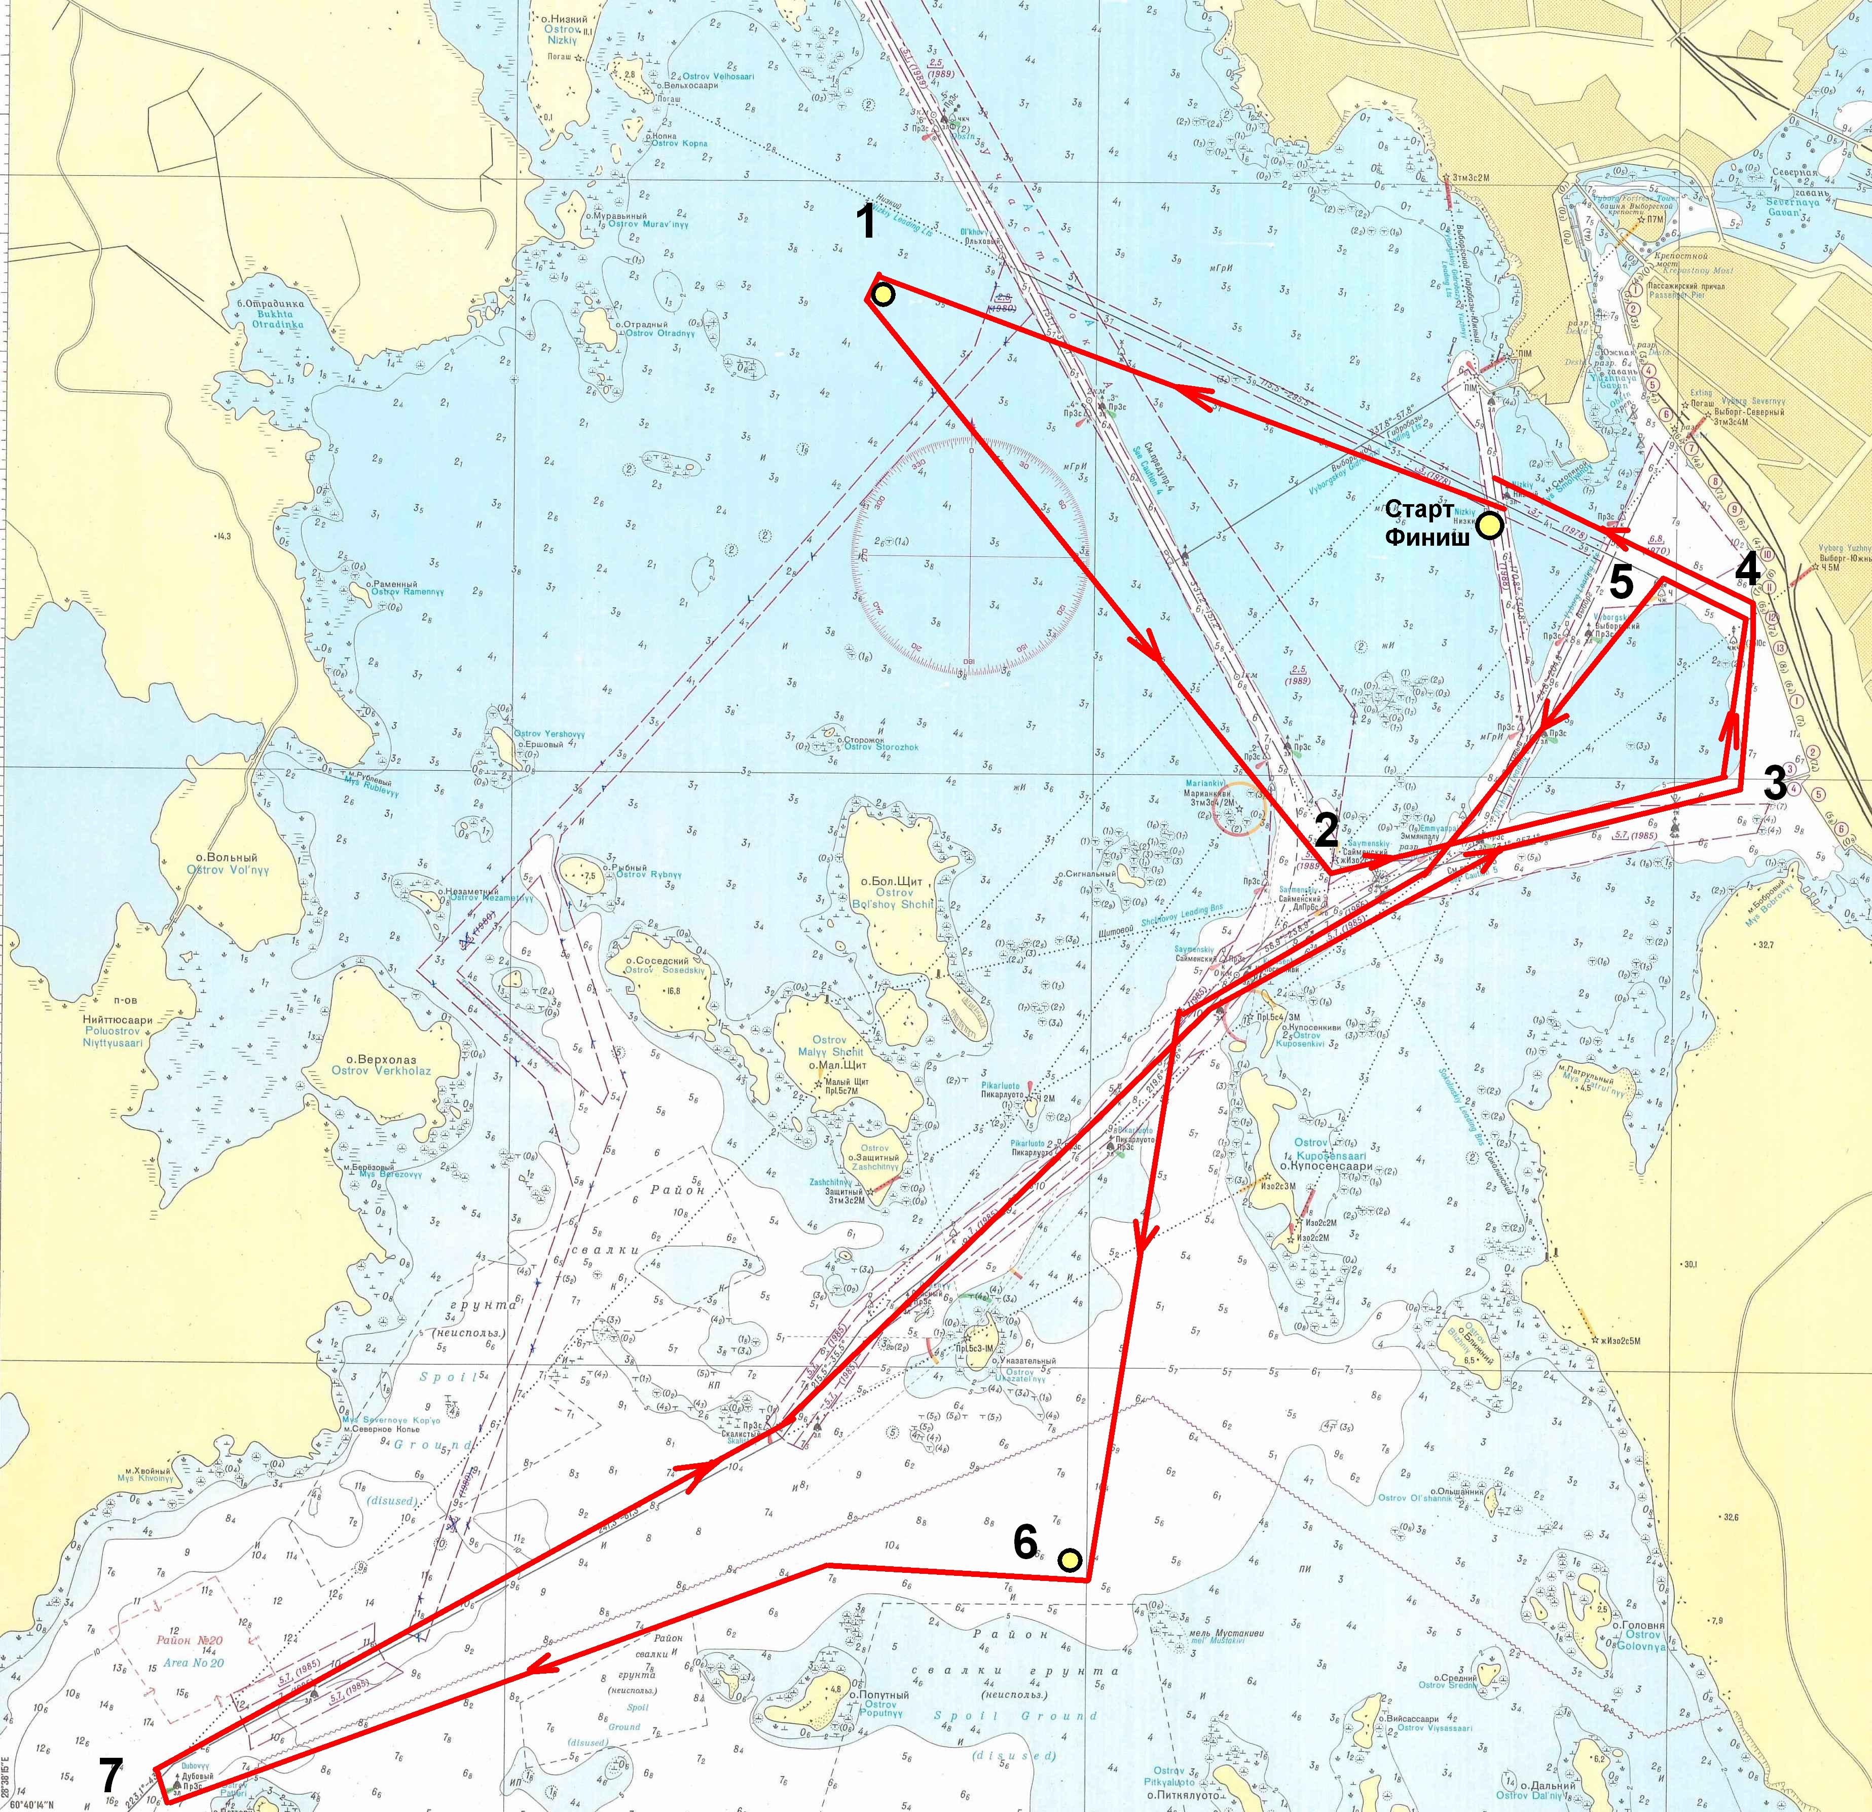

- Старт – напротив мыса Смоляной (городского пляжа)
- Знак №1 – красный буй с координатами N 60.43,1, E 28.41,4 левым бортом.
- Знак №2 – м\к Сайменский с координатами N 60.41,5, E 28.42 ,4 левым бортом.
- Знак №3 – красный буй с координатами N 60.42,0, E 28.44,2 левым бортом.
- Знак №4 – восточный буй с координатами N 60.42,15, E 28.44,15 левым бортом.
- Знак №5 – северный буй с координатами N 60.42,2, E 28.43,9 левым бортом.
- Знак №6 – желтый буй с координатами N 60.40,35, E 28.41,4 правым бортом.
- Знак №7 – зеленый буй с координатами N 60.40,2, E 28.38,55 правым бортом.
- Знак №3 – красный буй с координатами N 60.42,0, E 28.44,2 левым бортом.
- Знак №4 – восточный буй с координатами N 60.42 ,15, E 28.44,15 левым бортом.
- Финиш – в районе старта.

